

РОТАРИ КЛУБ
„ЦЕНТРАЛ“

2015 г.

Общи бележки:
- Преди да започнете работа – уверете се, че вече сте регистрирани в сайта на РИ и посочени като клубни президенти или секретари за 2015-2016 година. След смяната на визията на сайта на РИ (преди около 1 година) всеки ротарианец трябва да направи нова регистрация спазвайки изискванията за паролата. За да нямате проблем с регистрацията предишния президент или секретар трябва да са актуализирали или въвели вашите данни в базата данни на РИ (особено e-mail) и да са ви отразили като следващ президент или секретар. Само тогава регистрацията ще бъде без проблем и от 01 юли ще имате администраторски достъп.
- При въвеждане на информация – не забравяйте да натискате бутона запис (save) на
всяка стъпка.
- След въвеждане – изпратете целите за членство с бутона Submit Goals
- На всяка страница използвайте бутона Print Page, за да разпечатате въведеното, или да
го съхраните в pdf файл.

- Зареждане на rotary.org и избиране на My Rotary горната част на сайта

- Появява се меню, а в горната лява част на сайта (Sign In) възможно за вход с e-mail и парола (вход за членове). За вход се използва електронната поща, която е посочена за контакт на съответния ротарианец въведена в базата данни на РИ. Същата възможно има и под големия надпис WELCOME TO ROTARY’S COMMUNITY върху самата картинка.



- Форма за вход на членове (Логване) с предварително направен профил. При първи вход задължително трябва да се направи профил (CREATE ACCOUNT вдясно и следвате инструкциите). Електронната поща трябва да присъства в базата данни. Ако има отказ от създаване на профил, това означава, че трябва да се обърнете към секретаря на клуба за текущата година или към секретаря на Дистрикта (ДГ), които могат да проверят въведената персонална информация в базата данни на РИ. Чрез тях при необходимост може да се потърси съдействие от офиса на РИ в Цюрих
(Ariane Hangartner (RI/Europe-Africa) <Ariane.Hangartner@rotary.org>) .

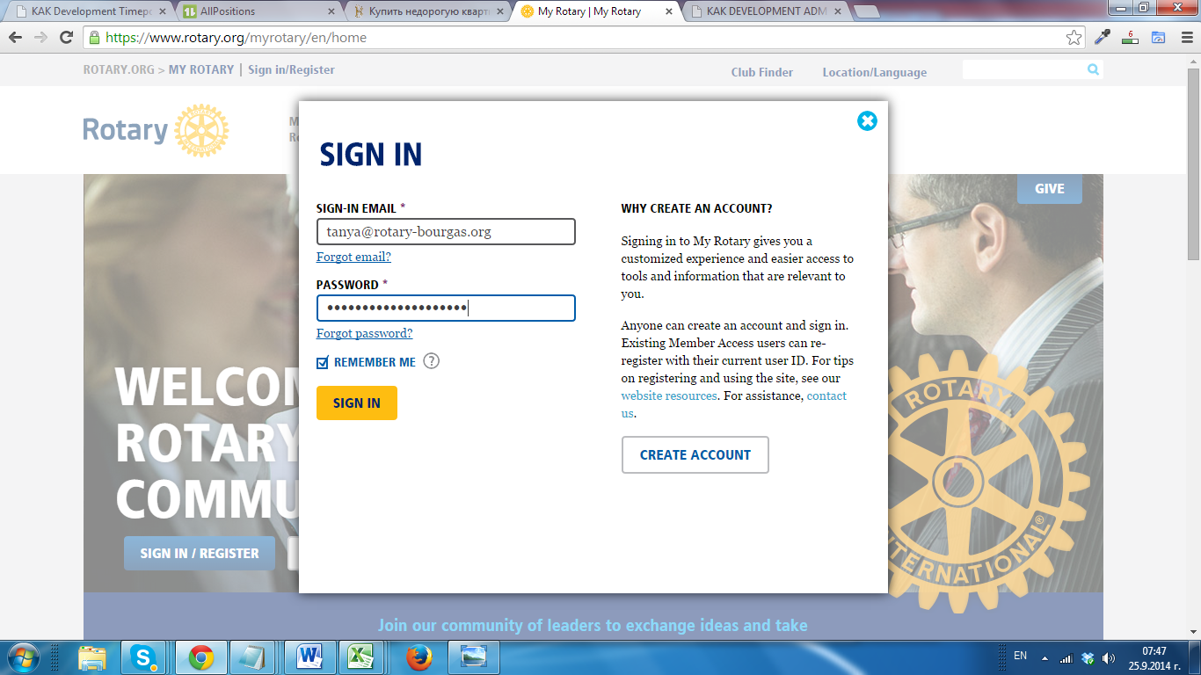
- При успешен вход се появява начална страница на административната част. Корекции в профила и съобщения се разглеждат при избор на името на ротарианеца (меню в лилав цвят)
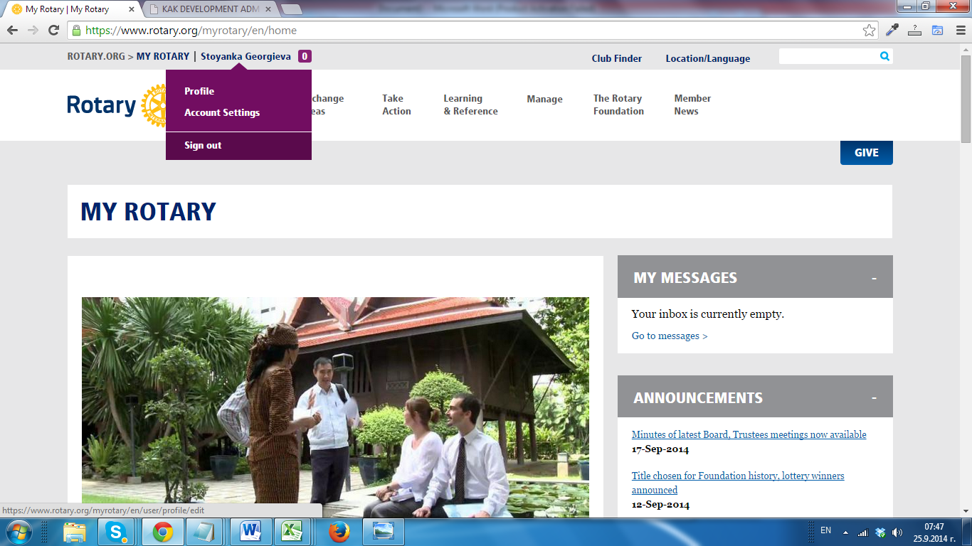
- Надолу вляво на екрана се вижда до каква степен е попълнена информацията за клубни цели, както и изпълнението (в проценти).

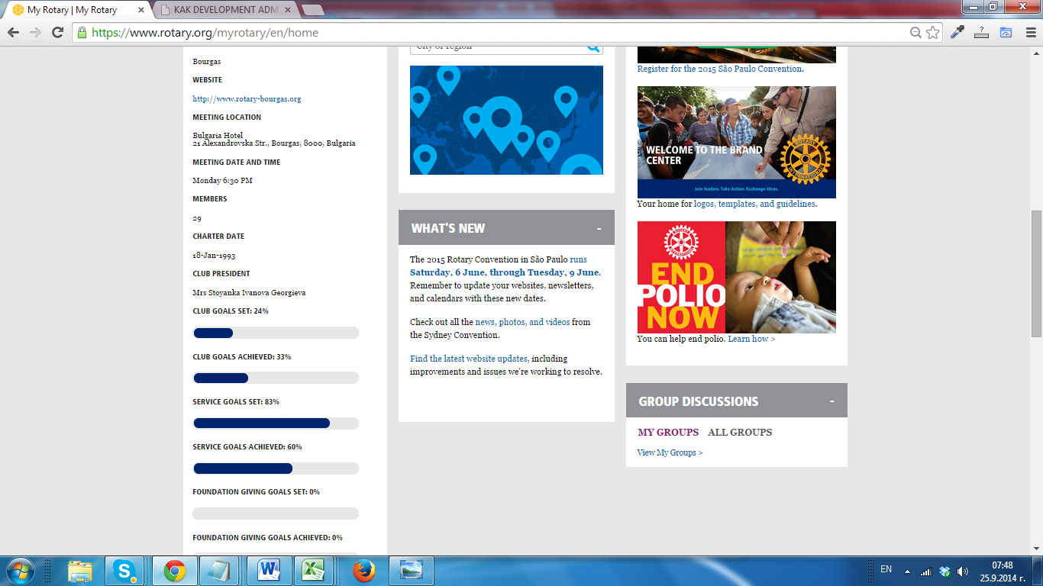
- За попълване на клубни цели – от менюто за членове се избира: Manage/ Club and district administration /Club Administration. Club Administration – тук се работи с редактиране на членове, основна информация за клуба и други. Наблягаме на Клуб Централ.

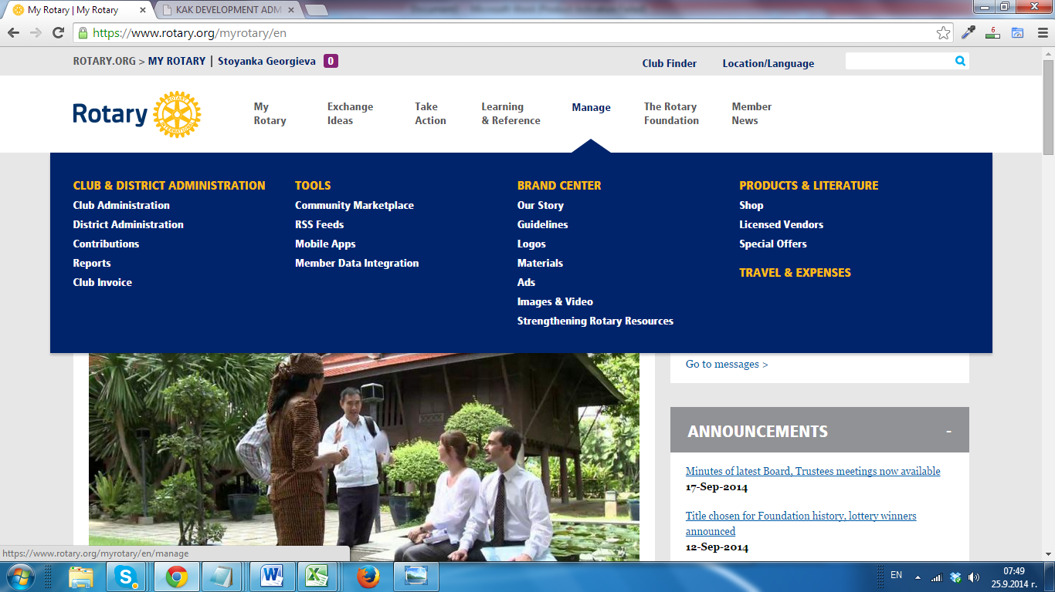

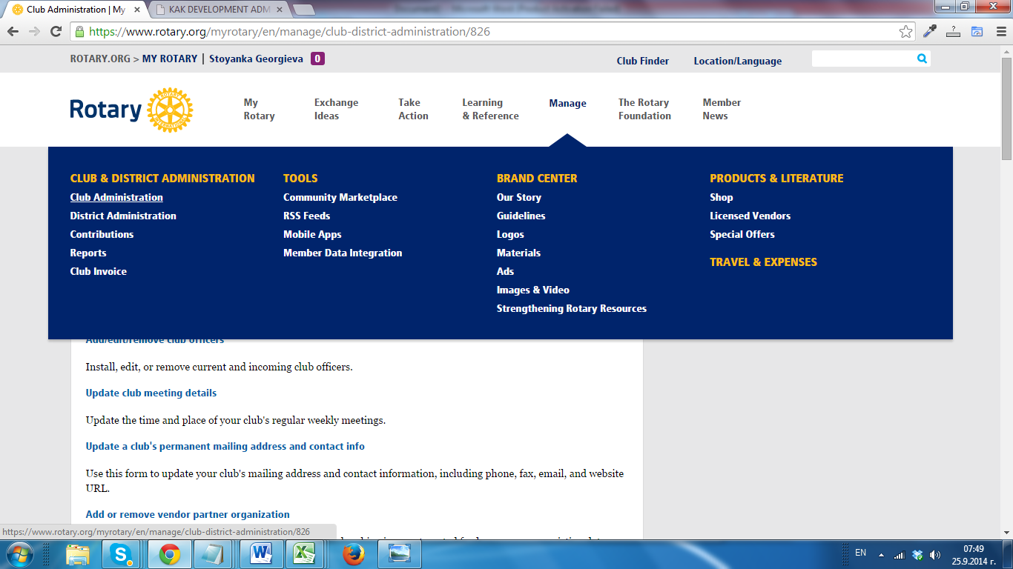
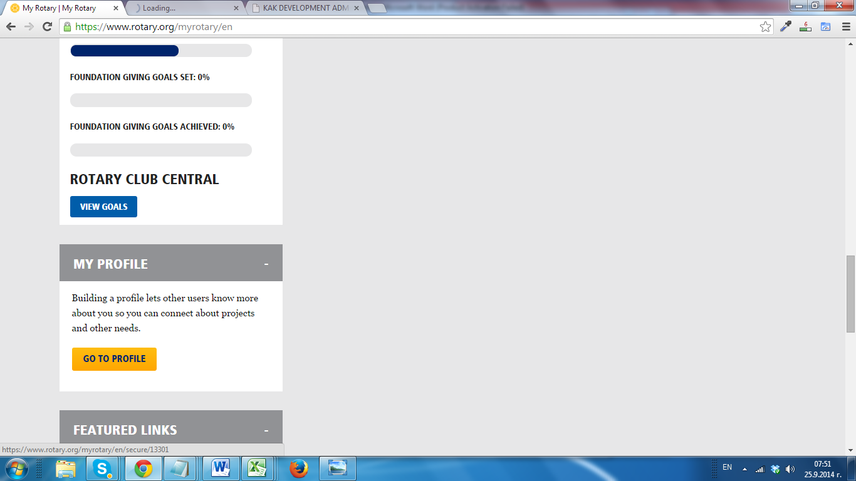
- Появява се екран с информация за целите, въведени предходната година и обща информация за клуба , информация съотнесено с дистрикта, друга. Чрез „табове“ се избират формите за въвеждане и изпращане на целите на клуба заследващата година, разпределени по хоризонталата както следва:
YOUR CLUB – ВАШИЯТ КЛУБ - планиране и цели за членство, дейност и др.
SERVICES – СЛУЖБА - цели за служба
FOUNDATION GIIVING – ДАРЕНИЯ КЪМ ФОНДОЦИЯТА - цели за фондацията .
По вертикалата имаме опции както следва :
CLUB VIEW – преглед на клуба
DISTRICT VIEW – преглед на дистрикта
CLUB GROUP VIEV – преглед на клубовете по зони – в помощ на АДГ
RATE CLUBS – рейтинг на клубовете
GLOBAL VIEV – глобален преглед
RESOURCES - ресурси
REPORTS - отчети

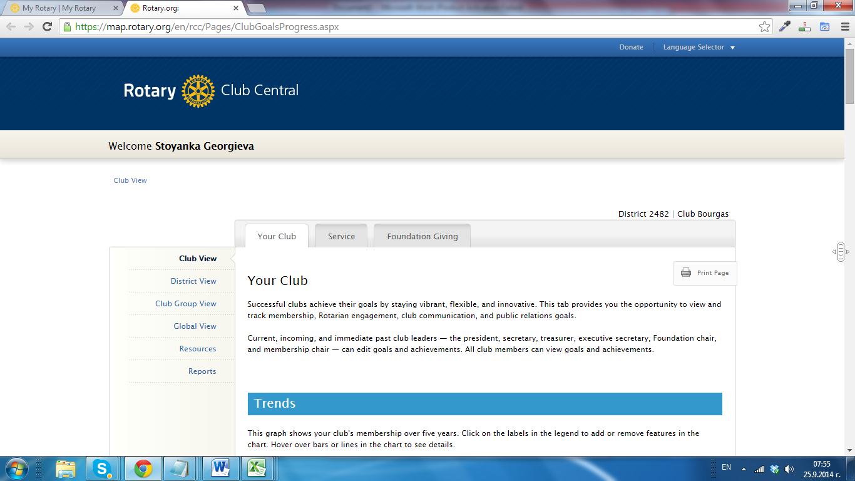
Вашият клуб – информация могат да въвеждат и редактират само настоящ, елект и последен паст президент и/или секретар за съответната година.

Вашият клуб – ТЕНДЕНЦИЯ
Успешните клубове постигат своите цели като остават иновативни, гъвкави и изпълнени с живот. Този раздел ви дава възможност да видите и проследявате членство, ротарианската ангажираност, клубните комуникации и връзки с обществеността.
Текущи, следващи и предходни клубни лидери - президент, секретар, касиер, изпълнителен секретар, председател на фондация и председател по членството (membership chair) - могат да редактират/променят целите/задачите и постиженията. Всички членове на клуба могат да преглеждат целите/задачите и постиженията.
Тенденции
Тази графика показва членството на вашия клуб за период от пет години. Кликнете върху етикетите в легендата за да добавяте или премахвате стълбове в графиката. Задръжте мишката върху стълбове или редове в таблицата, за да видите подробности.
Графиката по-долу показва по възраст и пол тенденции в продължение на три години. За повече информация, лидерите на клуба могат да кликнат върху "View Details."
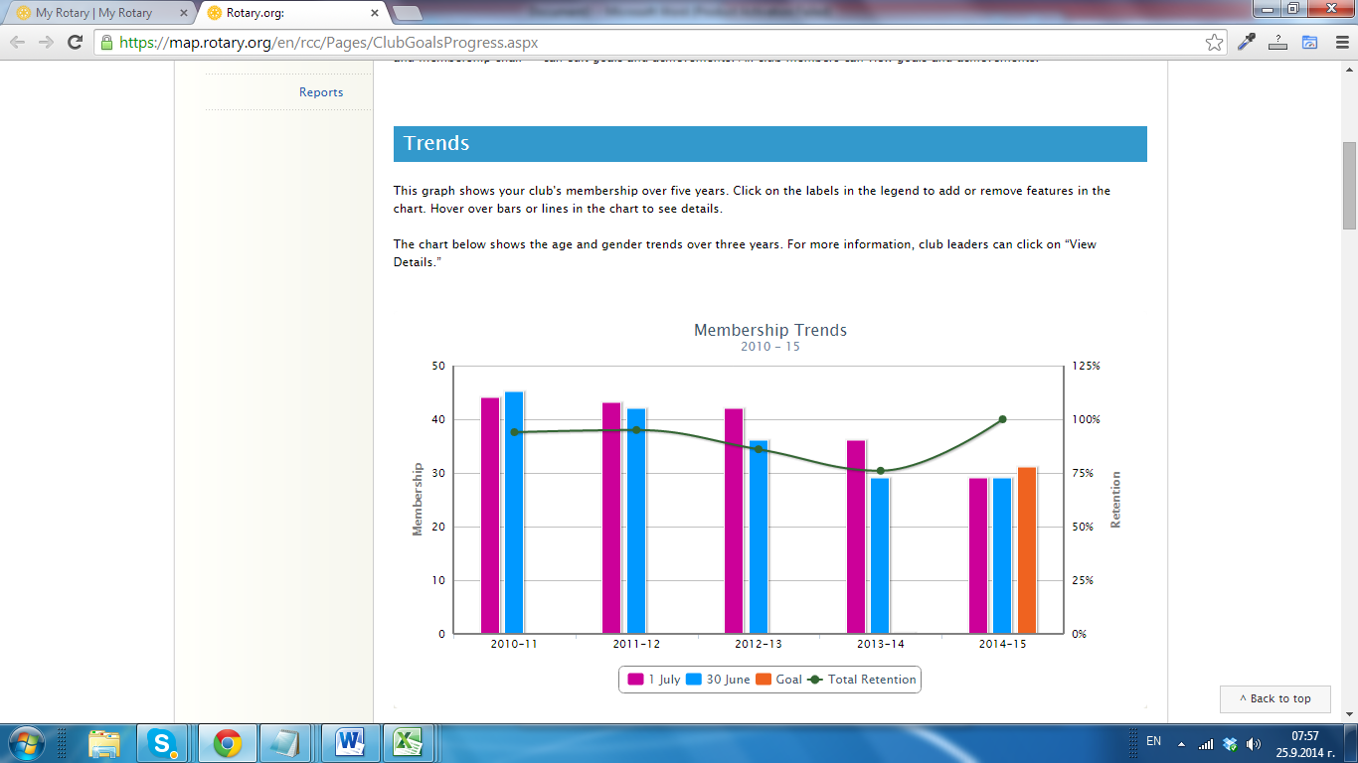

За разглеждане на подробности изберете опцията View Details (сиьото) вдясно от съответния TREND

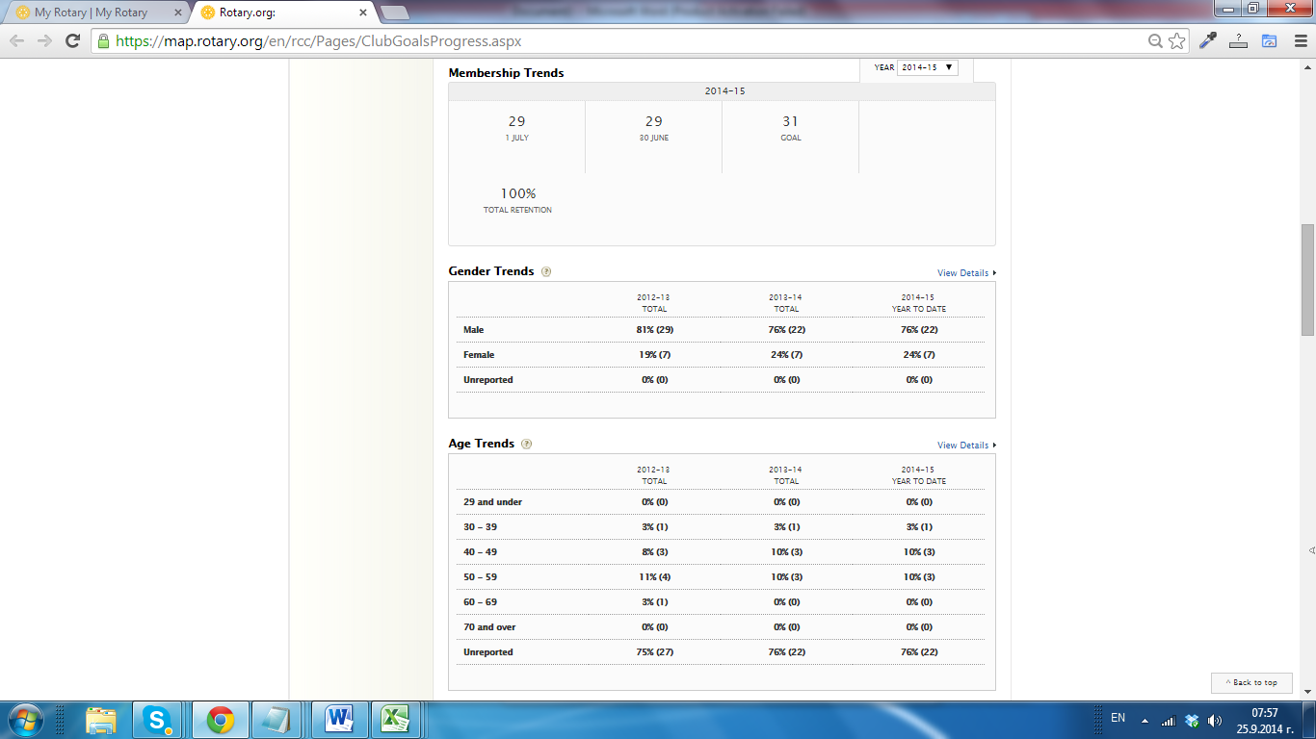

Промени в членовете
 | 1.юли | 30.юни | цели | Задържани
2015-16 | 22 | 22 | 23 | 100%
2014-15 | 22 | 22 | - | 92%
2013-14 | 18 | 22 | - | 88%
2012-13 | 21 | 18 | - | 78%
2011-12 | 26 | 21 | - | 78%

Промени в Пола Виж детайли
 | 2013-14 | 2014-15 | 2015-16
 | Общо | Общо | Към днес
Мъже | 86% (19) | 82% (18) | 82% (18)
Жени | 14% (3) | 18% (4) | 18% (4)
Недокладвани | 0% (0) | 0% (0) | 0% (0)

Промени в годините Виж детайли
 | 2013-14 | 2014-15 | 2015-16
 | Общо | Общо | Към днес
до 29 | 0% (0) | 0% (0) | 0% (0)
30 - 39 | 5% (1) | 5% (1) | 5% (1)
40 - 49 | 27% (6) | 23% (5) | 23% (5)
50 - 59 | 5% (1) | 5% (1) | 5% (1)
60 - 69 | 9% (2) | 9% (2) | 9% (2)
70 повече | 5% (1) | 5% (1) | 5% (1)
Недокладвани | 50% (11) | 55% (12) | 55% (12)

Изберете EDIT вдясно от информацията, която искате да въведете или промените. Има възможност да променята само за годината, за която са делегирани права. (При смяна на годината – използвайте бутон EDIT (вдясно) за въвеждане и редактиранена информация)

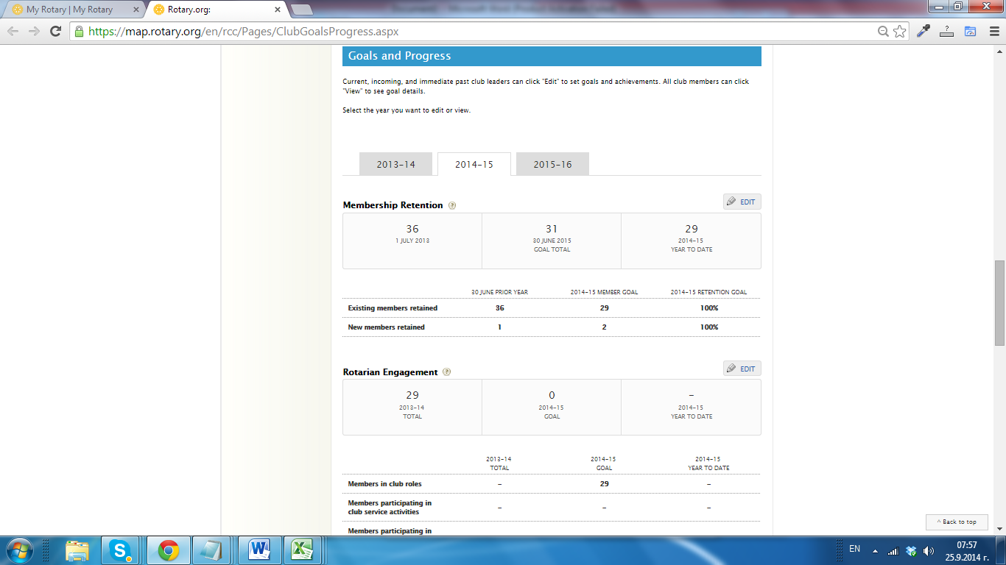

Въведете информация за вашата прогноза (цел) във формата, в която се появява целите в полетата, до които се предоставя достъп и се записва информацията с бутон SAVE.

Membership Retention
Membership retention – брой на членовете които продължават своето членство всяка година.
Existing members retained – брой на членовете, които клуба смята да запази
New members retained – брой на новите ротарианци, които клуба планира да запази

Постави или редактирай вашата цел

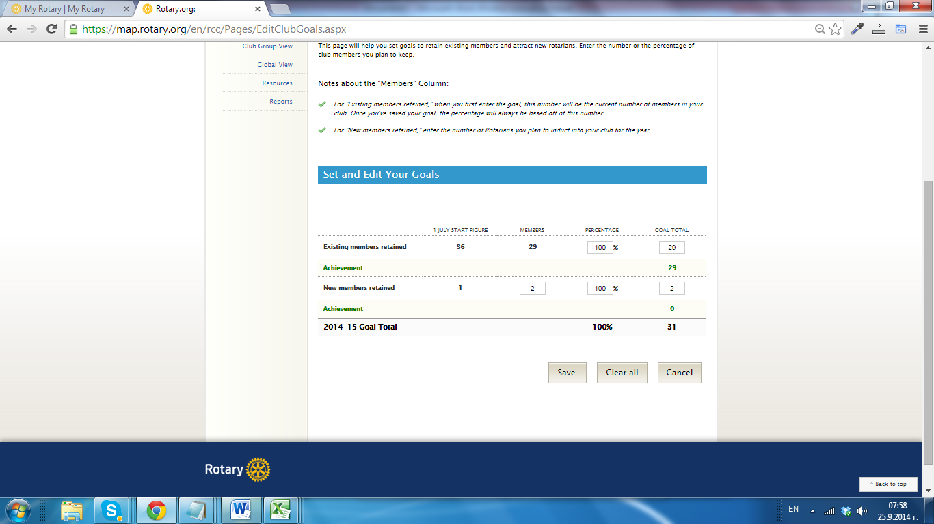
Задържани членове Редактирай
(Задържани членове - от броя на членовете на клуба държи всяка година.
Запазени Вече съществуващи членове - броят на текущите ротарианци,които вашия клуб планира да запази.
Запазени нови членове - броят на ротарианците,които вашия клуб планира да привлече и запази.)
22 | 23 | 22
1.юли.14 | 30.юни.16 | 2015-16
 | Общо цели | Към днес
Детайли
 | 30 юни предходна година | 2015-16 членове цел | 2015-16 Задържане цел
Запазени вече съществуващи | 22 | 20 | 91%
Запазени нови членове | 2 | 3 | 100%

Запазване на членството
Тази страница ще ви помогне да си поставяте цели, които да запазят съществуващите членове и да привлекат нови ротарианци. Въведете броя или процента от членовете на клуба, които имате намерение да запазите.
Бележки за колоната "членове":
• За " Задържани съществуващи членове ", когато за първи път въведете цел, това число ще бъде текущият брой на членовете във вашия клуб. След като сте запазили целта си, процентът винаги ще се основава на това число.
• За " Задържани нови членове ", въведете номера на ротарианците, които имате намерение да приемете във вашия клуб за годината.

По аналогичен начин се избира опция EDIT за следващите раздели:
Rotarian Engagement – ротариански ангажимент
Club Communication – клубна комуникация
Public Relations – връзки с обществеността

Следващите няколко екрана дават тази информация. На всяка стъпка записвайте информацията с бутона Save в долната част на формата

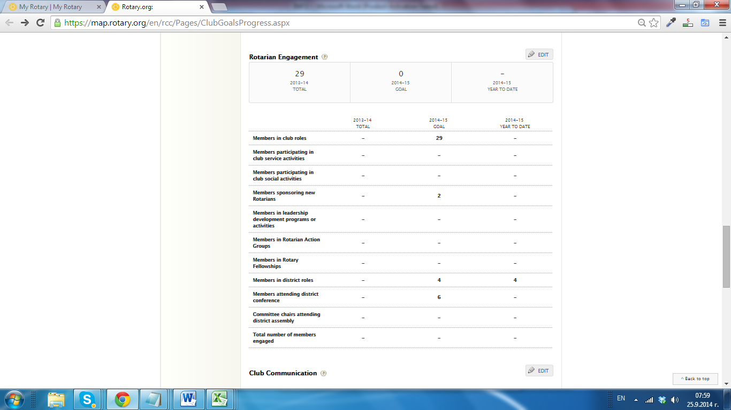
Въвежда се броя или % на членовете, които са включени в клубните дейности. „Общия брой на ангажираните членове“ показва броя на ротарианците във вашия клуб, които участват в най-малко една от изброените дейности.
Ротари ангажимент:
Членове с клубни роли
Членове участващи в дейности по клубната служба
Членове участващи в клубни социални дейности
Членове спонсори на нови ротарианци
Членове включени в програми и дейности за развитие и усъвършенствуване на лидерство
Членове в ротариански групи за действие (Rotarian Action Groups )
Членове в ротариански групи за приятелство
Членове с дистриктни роли
Членове присъствщи на дистриктната конференция
Пресдедатели на комитети участвастващи в дистриктни асамблеи
Общ брой на ангажираните членове

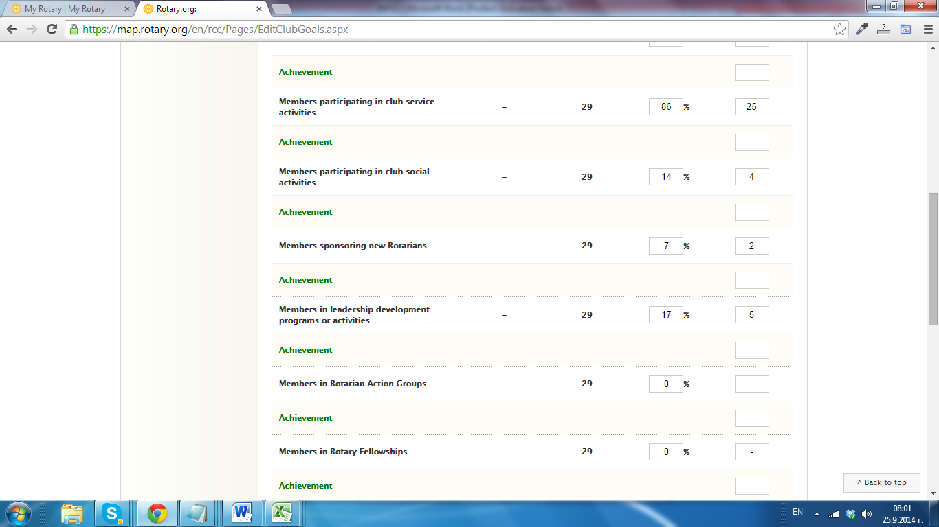
Ротарианска ангажираност Редактирай
(Успешните клубове имат активни, ангажирани членове. Насърчете вашите членове да участват в дейности извън редовните срещи на клуба.
Информацията по-долу показва как много от членовете на клуба участват в тези дейности. За да започнете, кликнете върху "Редактиране".)
22 | 52 | 2015-16
2014-15 | 2015-16 | Към днес
Общо | Цел

Детайли
 | 2014-15 | 2015-16 | 2015-16
 | Общо | Цели | Към днес
Клубни роли | - | 7 | -
Членове участващи в (сервизни) дейности на клуба. | - | 7 | -
Членове участващи в социалните дейности на клуба. | - | 11 | -
Членове спонсориращи/подпомагащи нови Ротарианци. | - | 3 | -
Членове участващи в програми или дейности развиващи лидерски способности. | - | - | -
Членове на Rotarian Action Groups. | - | - | -
Членове на Rotary Fellowships. | - | - | -
Членове с дистриктни роли | - | 1 | -
Членове присъстващи на дистрикната конференция. | - | 6 | -
Председатели на комитети присъстващи на дистрикното събрание. | - | - | -
Общ брой ангажирани членове | - | 17 | -

Ротарианска Ангажираност
Определете целта си за броя на членовете, които ще бъдат включени в следните дейности. Имате възможност да въведете вашата цел като процент или като число. Каквото и да изберете, другата възможност ще се генерира автоматично.
Забележка: числото в графата " Previous Year " е целта, поставена от офицери на клуба от предходната година. Колоната "Members" е броя на членовете, считано от датата на поставянето на целта.
Клубна комуникация
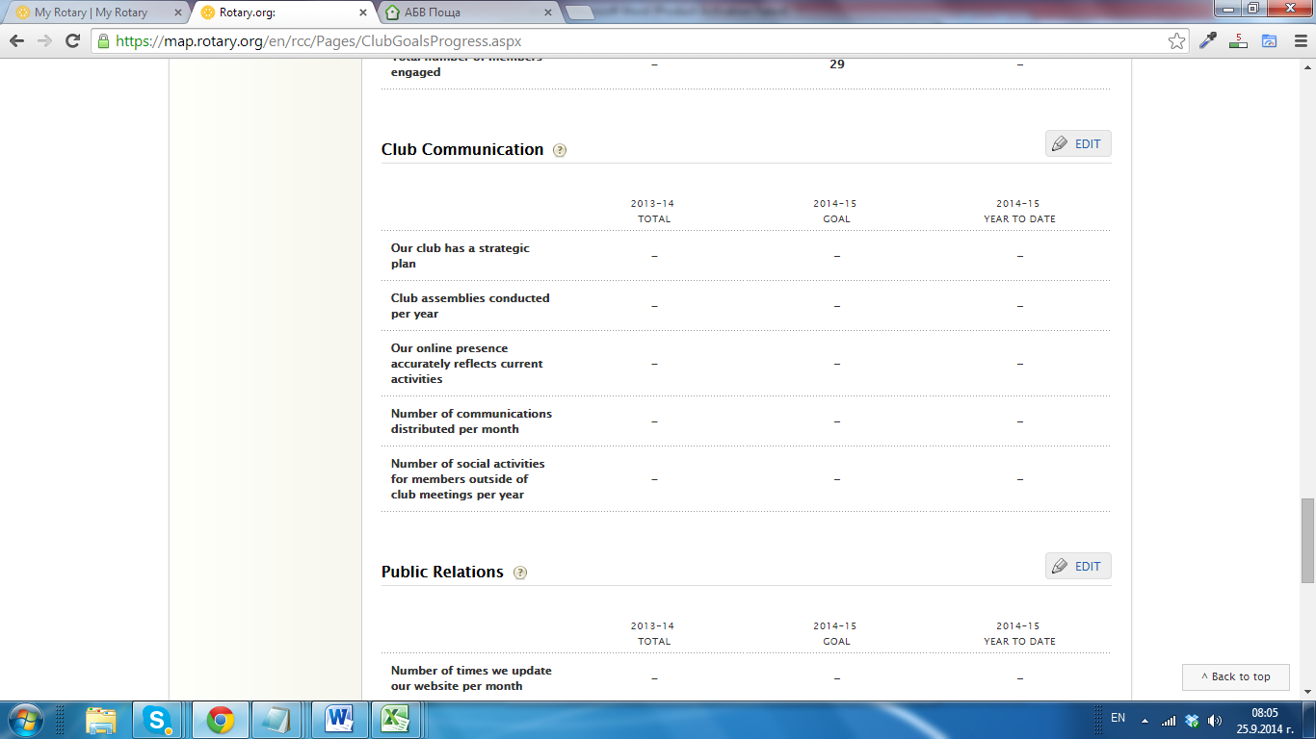

Ефективната комуникация укрепва присъствието на клуба в обществото и осигурява информираността на всички членове за дейностите на клуба. Определете тези цели и докладвайте пред клуба своите постижения през годината.

Клубна комуникация:
Твоят клуб има стратегически план
Клубни асамблеи проведени през годината
Текущите дейности се отразяват точно и прецеизно online
Брой на съобщенията разпределени на месец
Брой на социалните дейности на членовете извън клубните срещи – годишно

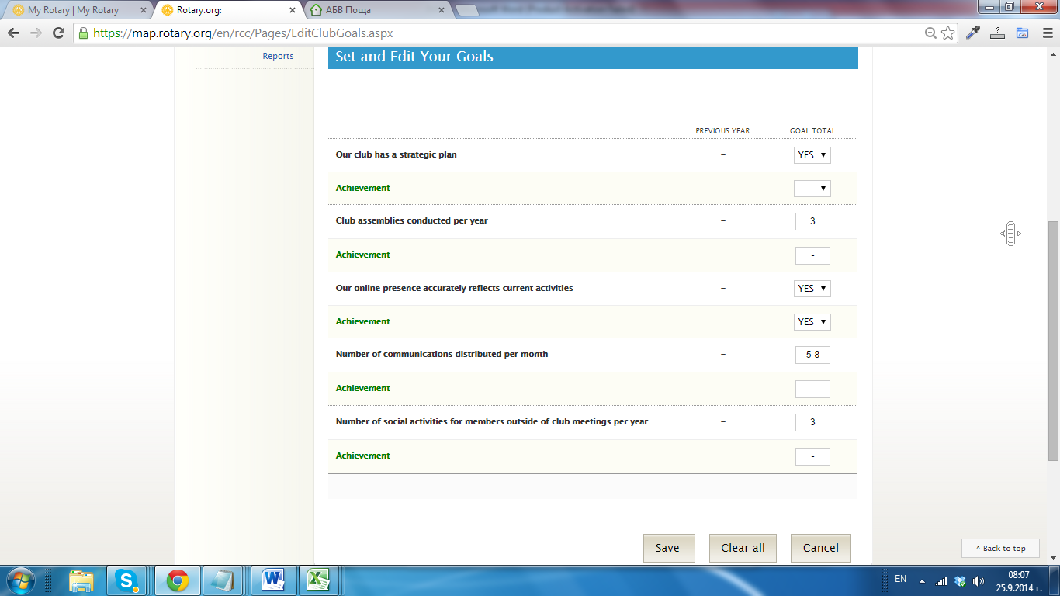
Клубна комуникация Редактиране
(Вие имате много начини за комуникация с вашите членове. Пиши за целите на клубни Комуникационни да определи тези, които работят най-добре за вашия клуб. За да започнете, кликнете върху "Редактиране".)
 | 2014-15 | 2015-16 | 2015-16
 | Общо | Цели | Към днес
Вашият клуб има ли стратегически план | - | ДА | -
Асамблеи на клуба за гобината | - | 6 | -
Нашето онлайн присъствие с точност рефлектира текущите дейности | - | НЕ | -
Брой на комуникации разпределени за месец | - | - | -
Брой социални дейности за членове извън клубни срещи за година | - | 6 | -

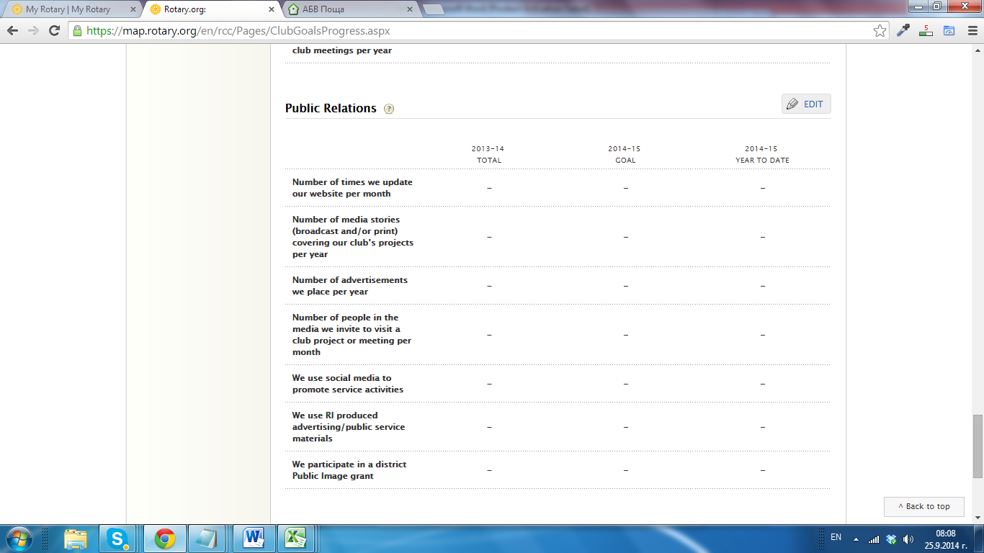
Връзки с обществеността:

Брой на актуализациите наклубния сайт за месец
Брой на медийно отразяване на клубни проекти годишно
Брой на рекламите, които се правят за година
Брой на журналиски, поканени на клубна среща или проект за месец
Използване на социални медии за промоция на дейностите за служба
Използване на материали на РИ за реклама
Участие в дистриктен грант за публичен имидж

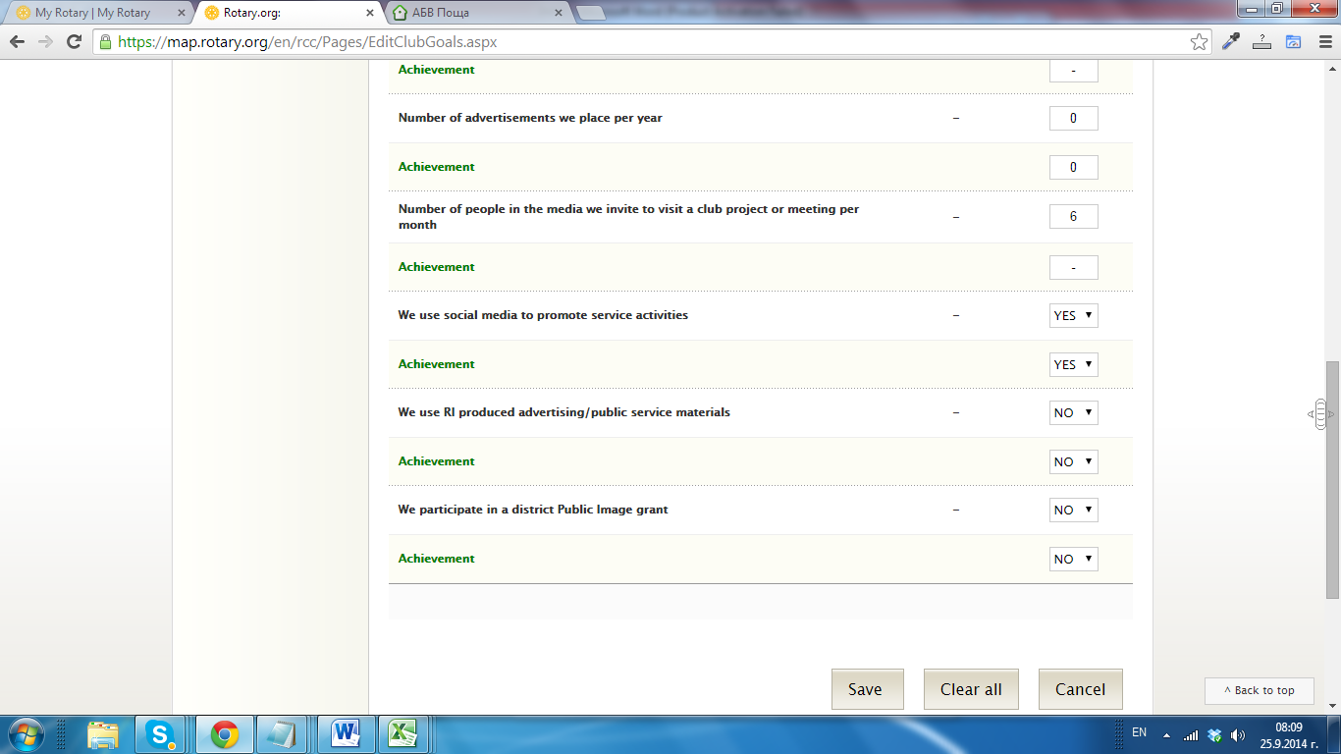
Публични отношения Редактиране
(Вашият клуб има повече влияние върху обществото, когато широката общественост знае за вашите усилия.
От традиционните медии до виртуална социална ангажираност, вече има повече начини от всякога да позволите да се знаете за дейностите на вашия клуб. Определете най-добрите начини, за информиране на обществото за това,
което правите. За да започнете, кликнете върху "Редактиране".)
Детайли
 | 2014-15 | 2015-16 | 2015-16
 | Общо | Цели | Към днес
Брой актуализации на нашата уеб-страница или социалните медийни профили за месец | - | 1 | -
Брой на медийните истории (излъчване и / или печат), покриващи проекти на нашия клуб годишно | - | 3 | -
Брой на реклами които поставяме годишно | - | - | -
Брой хора от медийте, които каним, да посетят клубен проект или среща месечно | - | 1 | -
Ние изполваме социалните медий да подпомагаме | - | ДА | -
Ние използваме RI рекламни материали / обществени услуги | - | ДА | -

След попълване проверете дали сте попълнили цялата информация (процентите по-долу).

ЗАДЪЛЖИТЕЛНО се въвеждат НУЛИ (0), ако не се предвижда промяна, или бюджет за определена дейност.

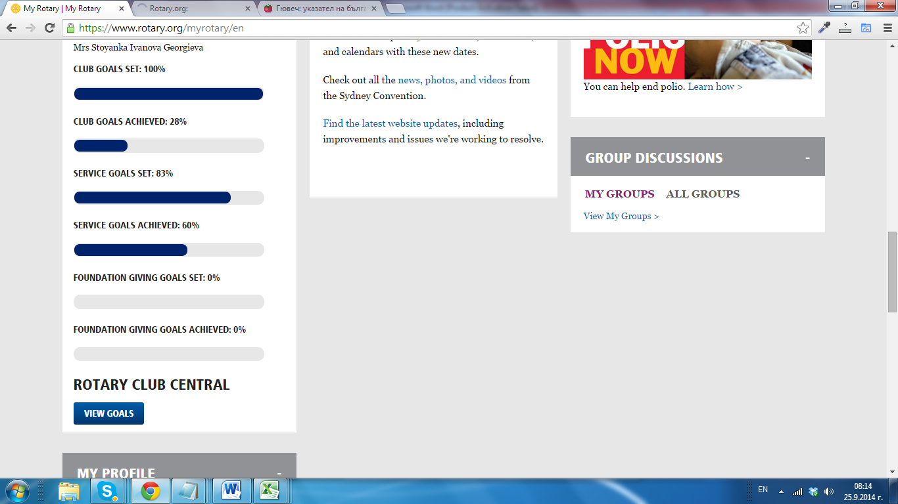

Продължава се с цели за служба:

Избира се SERVICES (аналогично на Your Club –вижте стъпките по-горе). Отново в ред: избор на година, избор на EDIT (екраните по-долу)

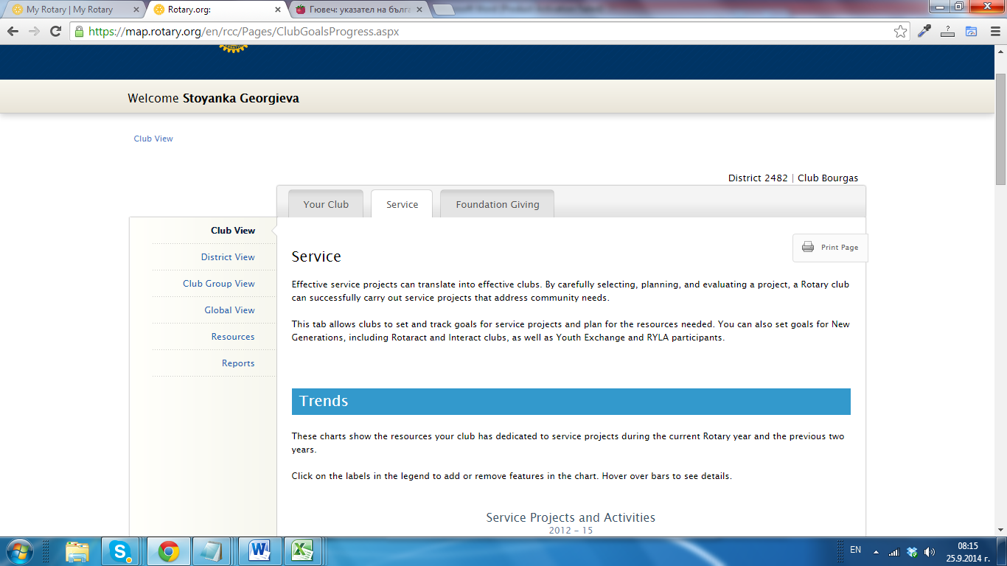

Ефективните проекти спомагат за изграждането на ефективни клубове. Чрез внимателен подбор, планиране и оценка Ротари клуба може успешно да изпълнява проекти за служба, насочени към общността, която има нужда.
Този раздел позволява на клубовете да определят и проследяват целите си за проекти за служба и необходимите ресурси. Също могат да се определят целите за новите поколения, РАК, ИАК, младежки обмен и RYLA.

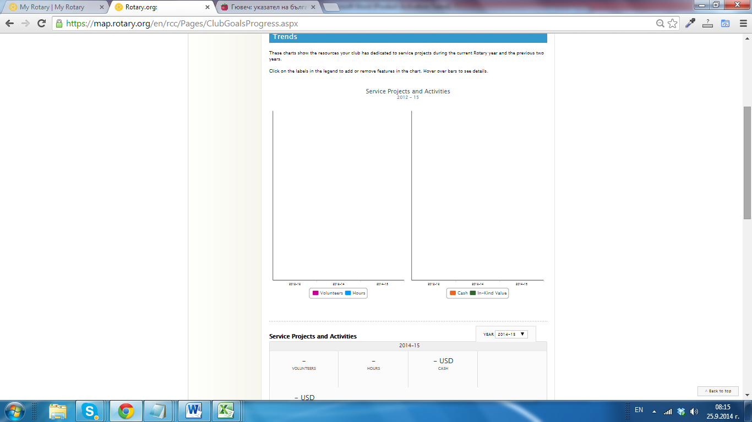
ТЕНДЕНЦИИ
Тези диаграми показват ресурсите на вашия клуб за проекти за служба през настоящата ротарианска година и предходните две.
ПРОЕКТИ ЗА СЛУЖБА И ДЕЙНОСТИ – доброволци, време(часове), USD кеш или еквивалент

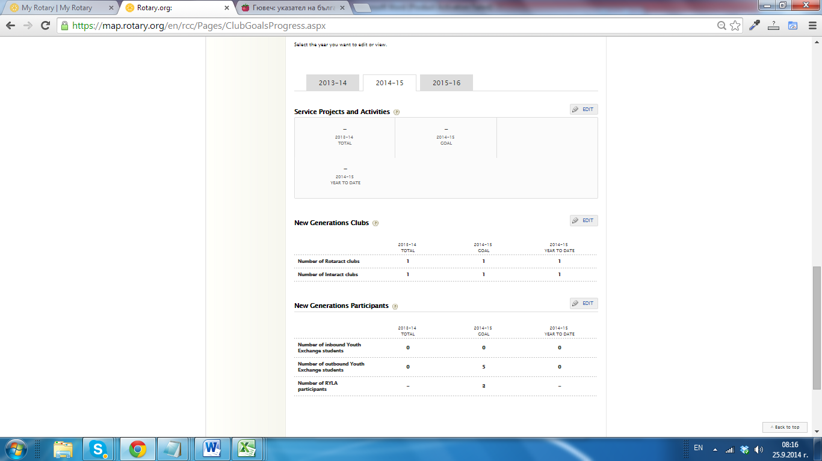

ПРОЕКТИ ЗА СЛУЖБА И ДЕЙНОСТИ
Въведете броя на проектите и дейностите на клуба, които планира да проведе през ротарианската година. Оценка на ресурсите и финансирането на всеки проект ще изисква да изберете категория проект и какви партньори
След като даден проект е завършен се докладват реалните ресурси, за да се види въздействието върху клуба. Използвайте тази информация, за да се подобри планирането на бъдещи проекти.
Въвеждане на информация за проекти. Въвеждат се един по един. Въвеждат се текущо за цялата година. Всеки проект може да се въведе първо като цел и след това като изпълнение. Оценяват се и дейностите, които са като личен принос от ротарианци .

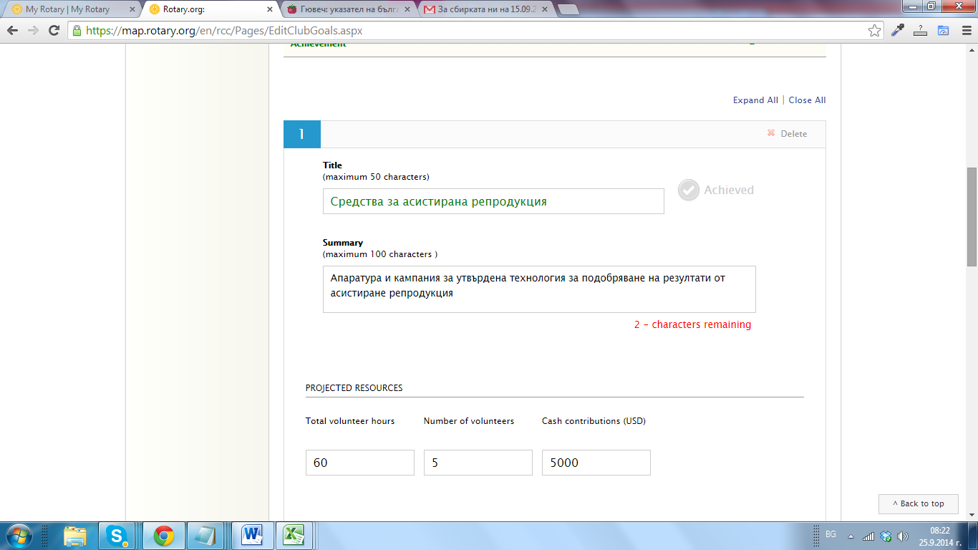

Синият надпис „ Expand Project View „ отваря допълнителни полета.
Close Project View дава опростена форма за въвеждане на резюме.
За въвеждане на нов проект – изберете бутона Add a new project.
След попълване на информацията – не пропускайте да я запазите с бутона Save.

Име на проекта ( макс. 50 знака)
Кратко описание ( макс. 100 знака)
Проектен ресурс – доброволчески часове, доброволци, USD дарения,категория на проекта,партньори, фонд)
Актуален ресурс -

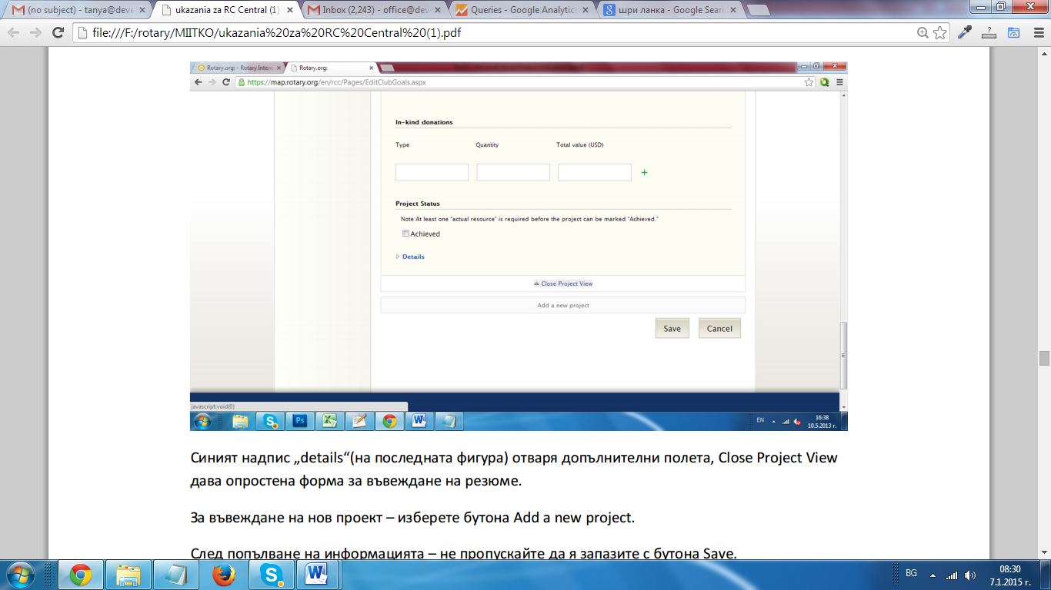

След попълване на основната информация може да се въведе подробно за изпълнение и разпределението на бюджета за проекта, както и автоматичено да се разпространи като добра практика Share on Show case

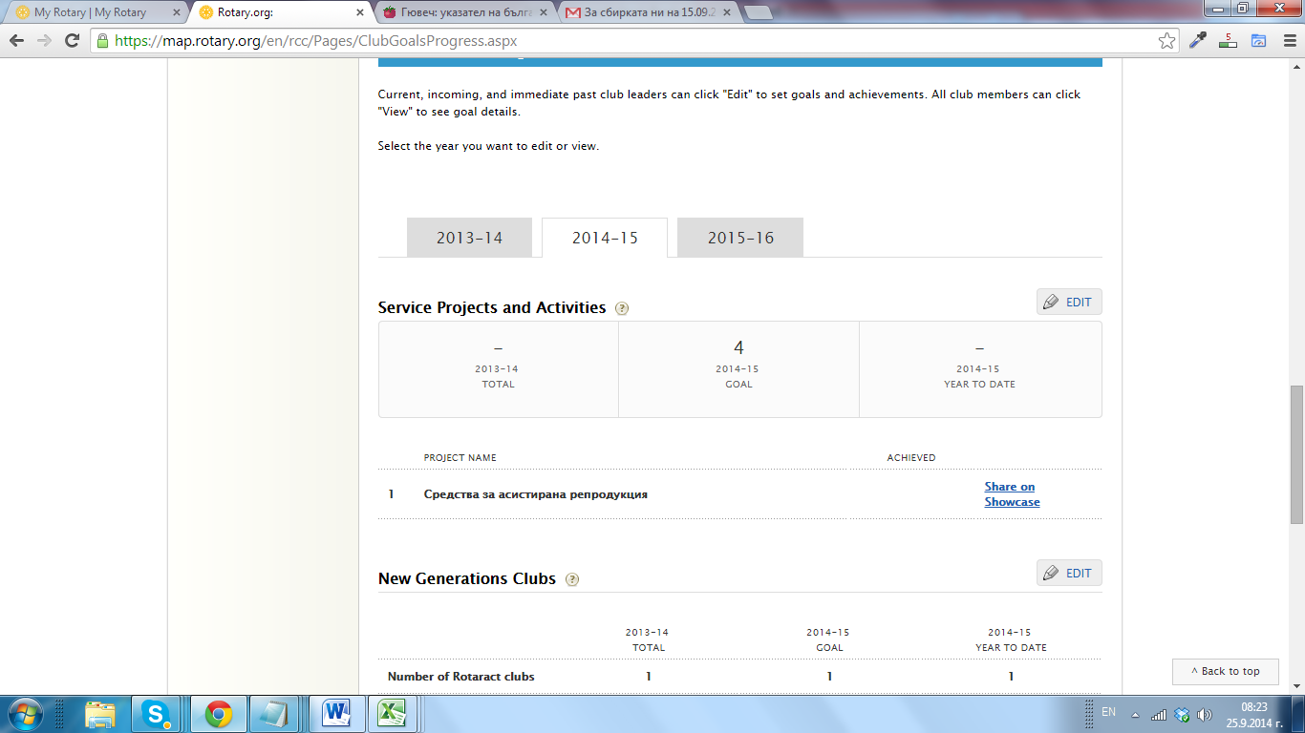

Аналогично се въвежда и актуализира информация за Новите поколения – наличие или създаване на РАК и/или ИАК.

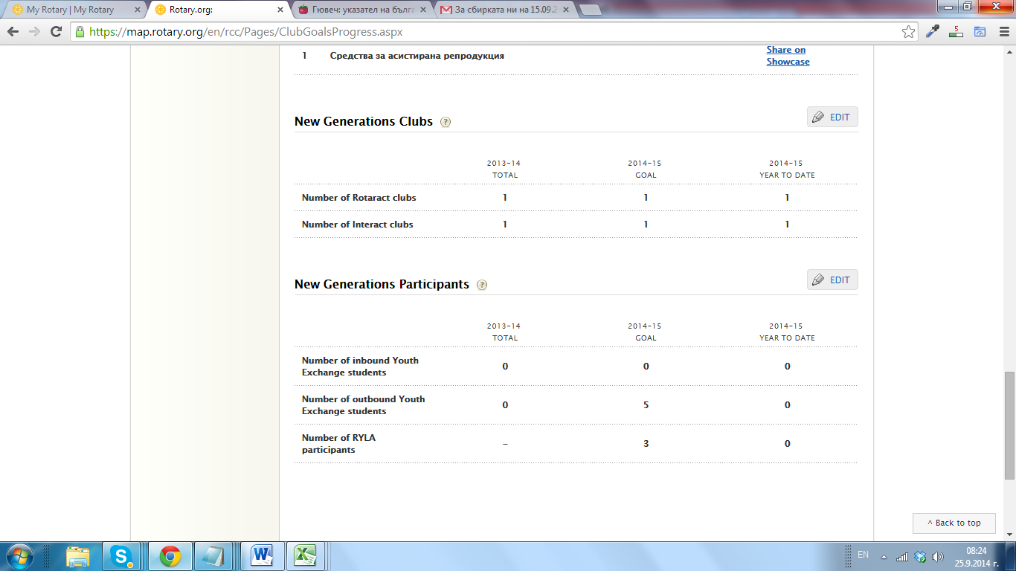
Програмите на Ротари за младите поколения дават на младите хора на възраст между 12-30 години възможност да се запознаят с други култури и да се учат на умения, които ще им помогнат да се реализират като бъдещи лидери на общността.
Чрез програмата на Ротари за младежки обмен, ученици пътуват в чужбина, за да се запознаят с други култури. По време на RYLA семинарите у младите участниците се цели да се създадът лидерски умения, които ще са им от полза за развитието и бизнеса им в бъдеще.
Тази цел представлява общият брой на младежите, които клуба планира да спонсорира тази година. Постиженията са общият брой на участниците, които вашият клуб спонсорира тази година.

ПОСТАВИ ИЛИ РЕДАКТИРАЙ ВАШАТА ЦЕЛ -

Брой завръщащи се ученици от младежки обмен
Брой заминаващи ученици в младежки обмен
Брой участници в RYLA

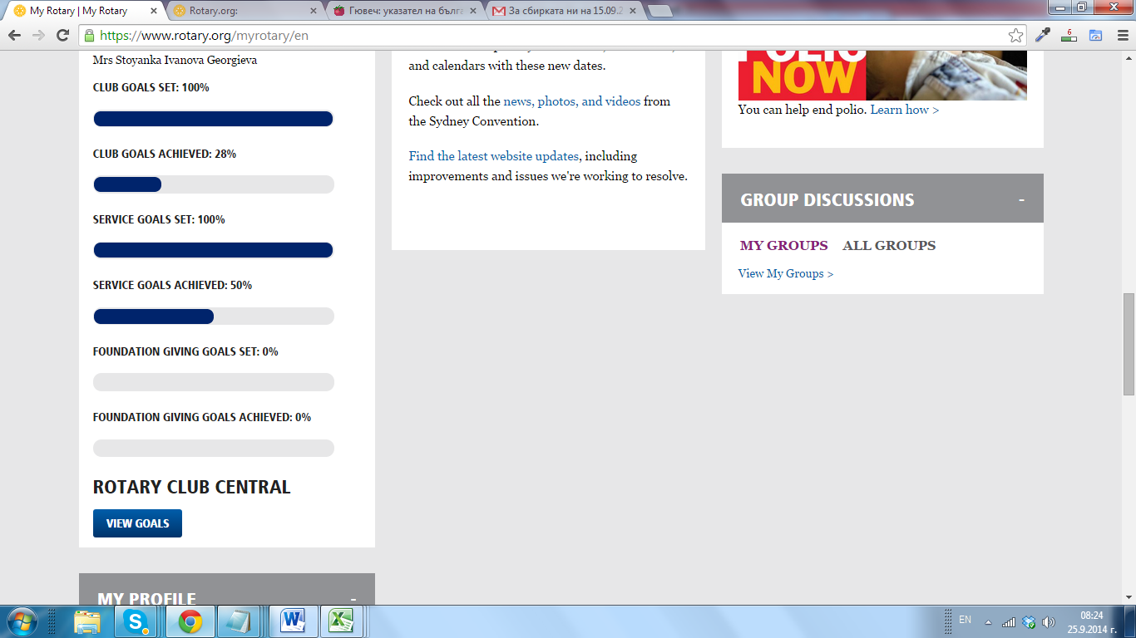

ДАРЕНИЯ ЗА ФОНДАЦИЯТА
Чрез подкрепата на Фондация Ротари , вашият клуб може да подобри живота на хората по целия свят. Вноски към Фондация Ротари дават възможност на ротарианците да изпълнява хуманитарни и образователни проекти. Този раздел помага клубове следят и анализират своите вноски.

Цели за Фондацията
Цели за фондацията отново се връщаме към момента с избор на главна цел, аналогично на целите за членство и целите за служба.

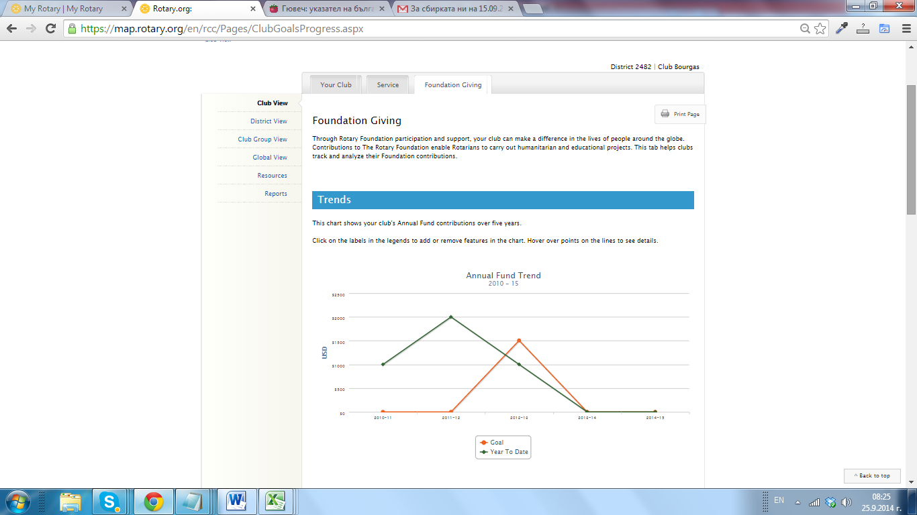
Графиката дава информация за направените дарения от клуба в годишния фонд на Фондация Ротари пет години назад.

Годишен фонд :
(всеки член на клуба се брои само в една категория)

Участници в Общество на Пол Харис (1000 долара и повече; брой донори и сума)
Членове поддържници ( 100 долара и повече; брой донори и сума)
Всеки ротарианец, всяка година ( до 100 долара; брой донори и сума)
Други дарения – сума

Фонд Полио плюс :

Фонд Полио плюс ( сума)

Големи дарения , дарителски фонд(завещания):

Големи дарения ( над 10000 долара) – бр.
Общество на наследство – бр.
Бенефактори – бр.

НЕ ПРОПУСКАЙТЕ ДА ЗАПАЗВАТЕ НА ВСЯКА СТЪПКА.

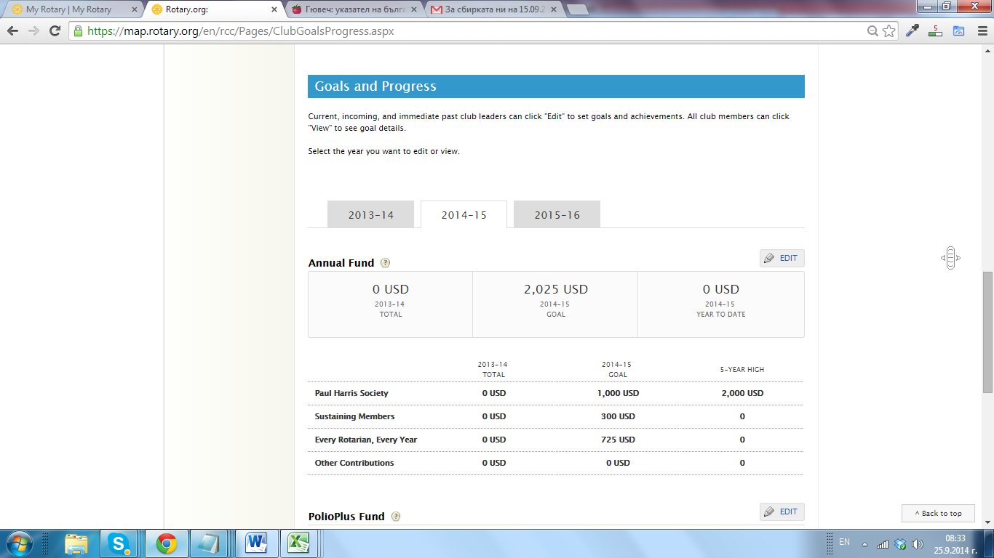
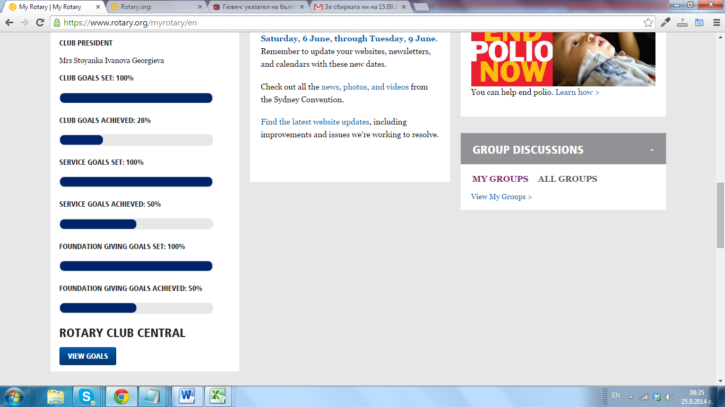
Накрая отново трябва да се провери дали е въведена цялата информация. Ако не е 100%, то сигурно са пропуснати нули.
ФИНАЛНА ФАЗА
След попълване, разпечатване, проверка, редактиране и ново записване, използвате бутон Submit All Goalс, с което сте поставили основата на Вашата ротарианска година.

